PRODUCT BLUEPRINT DE FIDELIZACIÓN RETAIL
Entregable 2 Builders | 3 de octubre de 2026

Historias individuales de Daniel Correa Salinas

Historia de Usuario 1

Como cliente, quiero consultar en una sola pantalla mi progreso, mis cupones y sus condiciones para entender qué beneficio tengo y cuándo puedo utilizarlo.

Historia de Usuario 2

Como cajero, quiero validar y redimir una recompensa una sola vez, para aplicar el beneficio correcto y evitar usos duplicados. Por esto, se convierte la promesa en un beneficio efectivo y protege al comercio atendiendo a la solucion del problem brief.

Historia de Usuario 3

Como cliente, quiero recibir automáticamente el avance o cupón que corresponde a una compra registrada para conservar evidencia de mi beneficio, sin guardar tarjetas o cupones físicos. Por ende, la solución que plantea el problem brief conecta la venta con una recompensa verificable.

Historia de Usuario 4

Como administrador de varios comercios, quiero configurar y publicar reglas de acumulación, vigencia y redención para ofrecer recompensas claras y sostenibles. Sin embargo, la campaña de fidelizacion via puntos, necesita reglas coherentes antes de emitir beneficios económicos.

Historia de Usuario 5

Como cliente, quiero acceder al programa y solicitar un canje atendiendo a que el producto tiene una interfaz sencilla.

Historia de Usuario 6

Como responsable de operaciones, quiero conciliar compras, emisiones y redenciones y resolver devoluciones para corregir incidencias sin otorgar beneficios duplicados.

Historia de Usuario 7

Como responsable de cumplimiento, quiero controlar permisos, consentimiento y acceso a datos del programa para proteger al cliente y documentar el cumplimiento de las reglas.

La más importante y por qué

La visibildad de las promociones frente a los incentivos de fidelización, via puntos por la compra de bienes y servicios de los comercios.Product Blueprint

Priorización de historias
El criterio es resolver, primero la visibilidad y el canje, luego habilitar la emisión y condiciones comerciales para estructurar la infraestructura tecnologia. La facilidad de acceso, la conciliación y la privacidad son condiciones del recorrido.

Propuesta de valor

El producto permite que clientes de comercios minoristas de Medellín conozcan, conserven y utilicen sus beneficios de fidelización desde una interfaz sencilla en una app. El resultado buscado consiste en realizar una compra y consecuencie enuna recompensa visible, con condiciones comprensibles y un estado verificable al regresar al establecimiento de comercio para la adquisicion de bienes y servicios obteniendo los beneficios economicos planteados por los dueños de los comercios.
Para el comercio, el resultado esperado es administrar las recompensas y comprobar el uso y escalabilidad de la propuesta, sin depender de tarjetas físicas.
La propuesta responde al Problem Brief: compradores que desconocen sus beneficios y comercios que tienen dificultades para convertir compras ocasionales en visitas recurrentes. Por esto, la credencial digital identifica un beneficio concreto y permite consultar su vigencia.
Además, un cupón individual puede representarse mediante un NFT; los avances acumulables se muestran como un contador, sin crear un NFT por cada punto.
La diferencia propuesta frente a las soluciones actuales es reunir consulta, reglas y validación en una misma experiencia, con evidencia compartida de emisión y redención.
El cliente elegiría la solución, si entiende su recompensa y puede canjearla fácilmente y el comercio, la elegiría si mejora la experiencia y ofrece un costo operativo sostenible.

Flujo de usuario

- El administrador, crea una campaña y publica compras elegibles, beneficio, vigencia, exclusiones y reglas para devoluciones. Para el piloto se propone una recompensa después de cinco compras válidas; es una regla de prueba, pendiente de aprobación del comercio.

- El cliente, se registra mediante un enlace o QR, acepta los términos y condiciones, además, conoce cómo se tratarán sus datos.

La aplicación vincula una cuenta de fidelización a una dirección Stellar gestionada por el operador; no solicita conocimientos sobre redes ni compra de XLM.

- Después de una venta realizada, el cajero, identifica al cliente y registra la compra, por esto, el servidor comprueba elegibilidad y evita registrar dos veces la misma operación y el cliente consulta su progreso.

- Al cumplir las condiciones del contrato, se genera la emisión de un NFT, que representa un cupón individual. La aplicación muestra el beneficio como pendiente hasta que la transacción queda confirmada y luego presenta su vigencia y condiciones.

- En la siguiente visita, el cliente, selecciona el cupón y solicita un QR de corta duración y el cajero lo escanea; el servidor valida la sesión, la titularidad y las reglas, y solicita la redención al contrato.

- El descuento, se aplica después de confirmar la transición del cupón a utilizado y la redención de los puntos se encuentra confirmada

- Si falla la red, la aplicación conserva el estado pendiente y permite reintentar sin duplicaciones. Además, los reclamos y las devoluciones se atienden mediante un procedimiento registrado; el historial confirmado no se elimina.

Alcance del MVP

El MVP, se limita a un comercio piloto en Medellín, una campaña, una regla de acumulación y un beneficio individual. Se incluiría registro y consentimiento, consulta del progreso y del cupón, registro de compras por personal autorizado, emisión en Stellar Testnet y redención única.
Adicionalmente, se plantea un panel sencillo para configurar reglas, revisar operaciones y conciliar compras con credenciales.
La función central consiste en completar el recorrido compra, recompensa visible y canje verificable, asimismo, el NFT será un cupón no transferible con identificador único, titular, campaña, fecha de vencimiento y estado.
Que sucedería frente una compra en la cual el cliente, se retracta? Una compra “reversada” puede reducir avances aún no convertidos en cupón y la invalidación de un cupón, exige causal prevista y registro de la actuación en la cadena de bloques y contabilidad del negocio.
En el mismo sentido, se excluye venta de puntos, canje por dinero, transferencias entre clientes, múltiples comercios, integración automática con todos los sistemas de caja, campañas complejas y recuperación autónoma de billeteras.

Lean Canvas
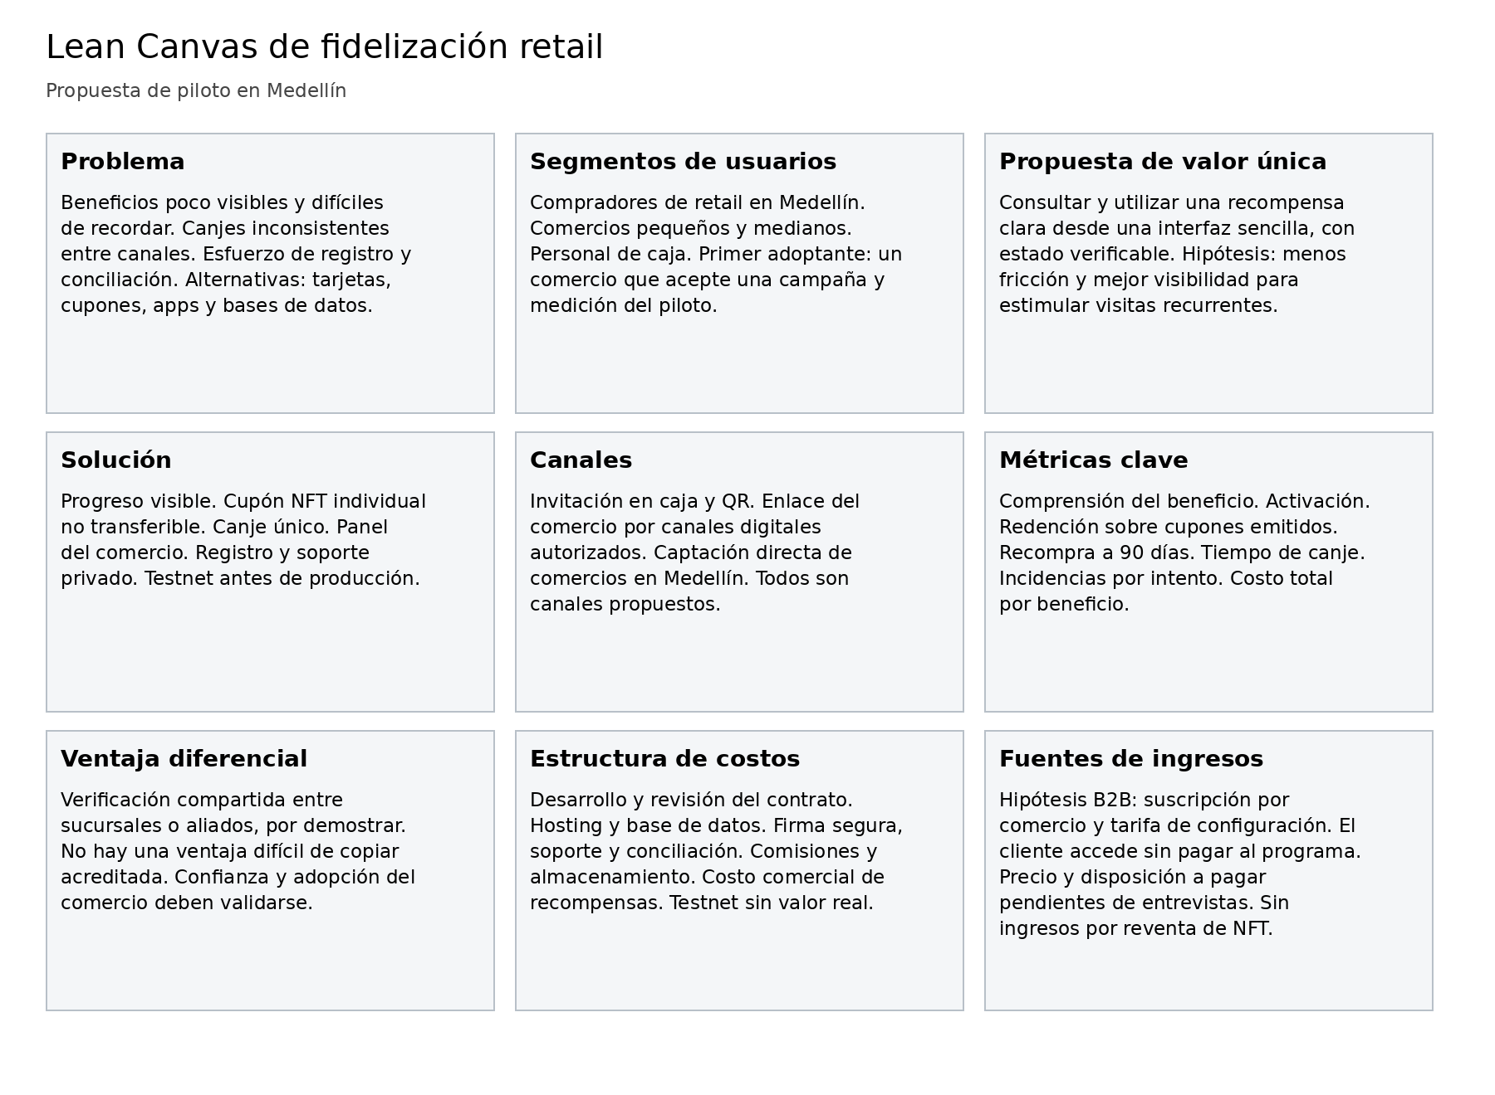

Historia de Usuario 1

Como cliente quiero consultar en una sola pantalla mi progreso, mis cupones y sus condiciones para entender qué beneficio tengo y cuándo puedo utilizarlo.
- Dado un cliente registrado, al iniciar sesión ve progreso, beneficio, vigencia y estado.
- Una cuenta distinta no puede consultar sus datos.
- Si una operación no está confirmada, aparece pendiente y no disponible para canje.

Historia de Usuario 2

Como cajero quiero validar y redimir una recompensa una sola vez para aplicar el beneficio correcto y evitar usos duplicados.
- Un cupón vigente y elegible pasa a utilizado solo tras confirmación.
- Dos solicitudes concurrentes permiten como máximo una redención.
- Un cupón vencido, invalidado o utilizado se rechaza con motivo comprensible.

Historia de Usuario 3

Como cliente quiero recibir automáticamente el avance o cupón que corresponde a una compra elegible registrada para conservar evidencia de mi beneficio sin guardar tarjetas físicas.
- La misma referencia de compra solo genera un avance.
- Una compra no elegible no genera avance y muestra la razón.
- Al completar el umbral se emite un único cupón, confirmado en Testnet.

Historia de Usuario 4

Como administrador del comercio quiero configurar y publicar reglas de acumulación, vigencia y redención para ofrecer recompensas claras y sostenibles.
- Se exigen umbral, beneficio, vigencia y exclusiones.
- Cliente y caja consultan la versión aplicable de las condiciones.
- Cambiar una campaña no altera retroactivamente los cupones emitidos.

Historia de Usuario 5

Como cliente quiero acceder al programa y solicitar un canje desde una interfaz sencilla para utilizar mis beneficios sin comprar XLM ni aprender a operar una billetera.
- Registro y consentimiento se completan desde móvil.
- La app informa que el operador gestiona las claves del piloto.
- El QR de canje vence, no revela datos personales y no autoriza por sí solo un descuento.

Historia de Usuario 6

Como responsable de operaciones quiero conciliar compras, emisiones y redenciones y resolver devoluciones para corregir incidencias sin otorgar beneficios duplicados.
- Cada operación tiene referencia y estados pendiente, confirmada o fallida.
- Un reintento no duplica emisión ni canje.
- La devolución aplica la regla publicada y registra motivo, actor y ajuste.

Historia de Usuario 7

Como responsable de cumplimiento quiero controlar permisos, consentimiento y acceso a datos del programa para proteger al cliente y documentar el cumplimiento de las reglas.
- Solo usuarios autorizados configuran, emiten o invalidan.
- La red no contiene nombre, documento, teléfono ni detalle de facturas.
- Se registra aceptación de términos, finalidad y canal de atención.

Arquitectura inicial

La interfaz web ofrece tres vistas: cliente, caja y administrador.
El cliente consulta progreso, condiciones y cupones; caja registra compras y solicita canjes; el administrador configura campañas y revisa incidencias. La lógica de negocio reside en un servidor que valida ventas, permisos, elegibilidad y solicitudes repetidas.
Una base de datos privada almacena identidad, consentimientos, compras y referencias de transacciones, evitando expedir facturas
Un servicio de firma separado administra las claves del piloto, paga las comisiones y envía operaciones mediante Stellar. El modelo inicial es gestionado por el operador: el cliente utiliza una cuenta de la aplicación vinculada a una dirección y debe conocer quién controla las claves. Antes de producción se definirán recuperación, acceso y responsabilidad. No se presentará este modelo como autocustodia.
El contrato de fidelización en Stellar mantiene identificadores, titularidad, referencia de campaña, vigencia y estado de los cupones. Solo roles autorizados, pueden emitir o invalidar; redimir requiere las autorizaciones previstas y cambia el estado una sola vez.
Pero, las transferencias se bloquean en el contrato y el servidor confirma resultados y actualiza su índice de consulta.
La red interviene en emisión, verificación y redención; pero no verifica por sí misma que una compra haya sido realizada porque el establecimiento de comercio, es responsable de aportar el acto de compra mercantil para suministrar la infomración a la red.

Uso de Stellar y justificación

Se propone Stellar, para la demostración y un contrato inteligente en Rust sobre la plataforma de contratos de Stellar. La biblioteca NFT de Open Zeppelin, sirve como referencia para identificar cupones únicos; habrá que implementar y probar restricciones de transferencia, controles de emisión y la transición a utilizado.
El NFT acredita un beneficio definido por las condiciones comerciales, sin atribuirle por sí solo dinero, inversión o negociabilidad.
Se conectan el servidor con la red para simular, enviar y consultar operaciones y la autorización del contrato limita quién puede emitir, redimir o invalidar. El operador, gestiona la firma y cubre los costos para simplificar la experiencia.
La pertinencia de Stellar ofrece un registro compartido útil cuando distintos establecimientos necesitan verificar credenciales. Para un único comercio, una base de datos puede resolver el problema con menos complejidad.
Conexión de componentes: interfaz web → servidor → base privada y servicio de firma → Stellar → contrato en Testnet.

